Data:___________________________________________________ Data: ____________________

Lê, liga as imagens às frases e copia.

A Belita põe a boneca Bibi na cama.

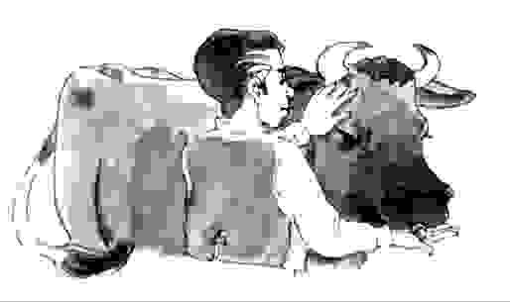

É o boné do Beto e o bibe da Bina.
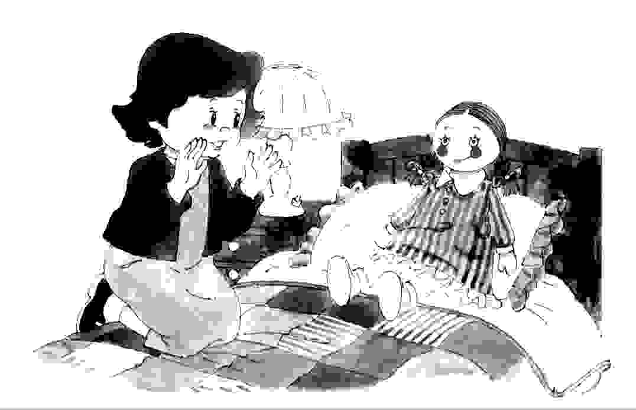

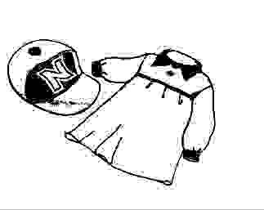
O avô do Beto dá uma bolota à vaca.

Ordena as sílabas para formares palavras e ilustra.
lo
bo
ta
ca
bo
ne
la
bo

